9 วัน 7 คืน ฟินแลนด์ ออโรร่า ไอซ์เบรกเกอร์
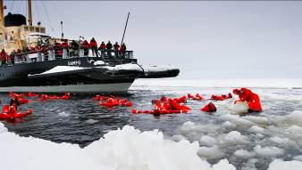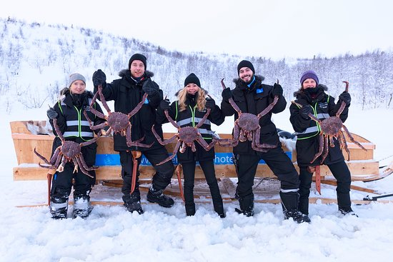
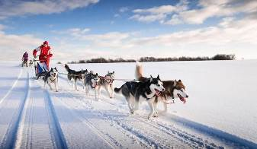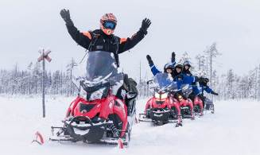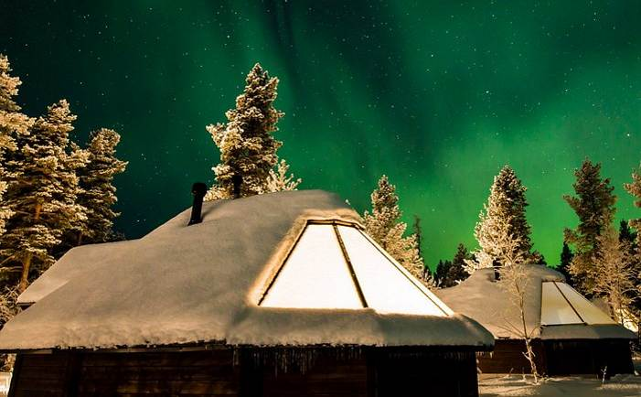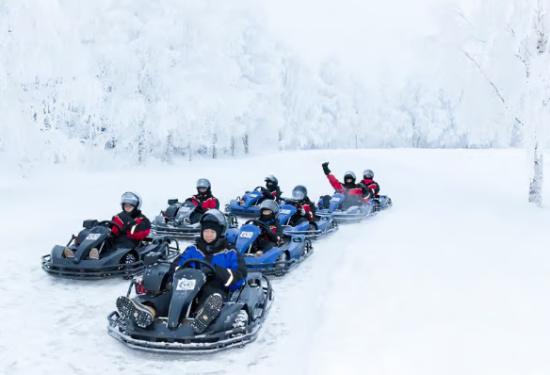
บินตรงฟินแลนด์ โดยสายการบิน ฟินน์ แอร์ (AY)
ธันวาคม 2569 – เมษายน 2570
เริ่มต้น 219,900 บาท (รวมวีซ่า และทิปต่างๆแล้ว)
เฮลซิงกิ – เคิร์กเคเนส - ตกปูยักษ์ (King Crab) ชิมขาปูยักษ์ - อิวาโล - นั่งรถลากเลื่อนกวางเรนเดียร์
นั่งสุนัขไซบีเรียนฮัสกี้ลากเลื่อน - โรวาเนียมิ – หมู่บ้านซานตาคลอส – ขับรถไอซ์โกคาร์ท (Ice Karting)
เคมิ - Snow Experience 365 - ขับสโนว์โมบิล – ตกปลาหลุมน้ำแข็ง - ล่องเรือตัดน้ำแข็ง – อูลู - ปอร์วู

ราคาทัวร์ 219,900 บาท : 2-10 ธ.ค. 69 / 22-30 ม.ค. 70 / 7-15 ก.พ. 70 / 13-21 มี.ค. 70 / 9-17 เม.ย. 70
ราคาทัวร์ 229,900 บาท : 26 ธ.ค. 69 – 3 ม.ค. 70
9 วัน 7 คืน ฟินแลนด์ ออโรร่า ไอซ์เบรกเกอร์
วันแรก กรุงเทพ – เฮลซิงกิ (ฟินแลนด์) - อิวาโล

08.00 น. คณะพบเจ้าหน้าที่และหัวหน้าทัวร์ เคาน์เตอร์เช็คอิน เคาน์เตอร์ S สายการบินฟินแอร์ อาคารผู้โดยสารขาออก ณ สนามบินสุวรรณภูมิ สัมภาระน้ำหนัก 23 กก. สำหรับโหลด (ท่านละ 1 ใบ)
11.15 น. ออกเดินทางสู่กรุงเฮลซิงกิ (HEL) ประเทศฟินแลนด์ โดยสายการบินฟินแอร์ เที่ยวบินที่ AY144 (ใช้เวลาบินประมาณ 12.35 ชม.) สายการบินมีบริการอาหารกลางวันและอาหารเย็น ระหว่างเที่ยวบินสู่เฮลซิงกิ
18.50 น. เดินทางถึงสนามบินเฮลซิงกิ ประเทศฟินแลนด์ นำท่านผ่านพิธีการตรวจคนเข้าเมืองและศุลกากร และ เปลี่ยนเที่ยวบินภายใน
20.55 น. ออกเดินทางสู่สนามบินอิวาโล (IVL) ประเทศฟินแลนด์ โดยสายการบินฟินแอร์ เที่ยวบิน AY611 (ใช้เวลาบินประมาณ 1.45 ชม.)
22.40 น. เดินทางถึงสนามบินอิวาโล (IVL) จากนั้นนำท่านเดินทางเข้าสู่โรงแรมที่พัก
หากสภาพอากาศเอื้ออำนวย ท่านสามารถเห็นแสงเหนือได้ในบริเวณโรงแรม (Aurora Hunting at Hotel)

นำท่านเข้าสู่โรงแรมที่พัก Hotel Ivalo **** หรือเทียบเท่า

วันที่สอง เคิร์กเคเนส – กิจกรรมตกปูยักษ์ - ชิมขาปูยักษ์

เช้า รับประทานอาหารเช้าในโรงแรม
นำท่านเดินทางสู่เมืองเคิร์กเคเนส (Kirkenes) (ระยะทาง 238 กม. ใช้เวลาเดินทางประมาณ 3.30 ชม.) เมืองทางตะวันออกเฉียงเหนือของประเทศนอร์เวย์ ตั้งอยู่ในเขตแลปแลนด์ เมืองนี้ตั้งอยู่บนแหลม Bokfjorden ซึ่งนับได้ว่ามีดินแดนที่มีทัศนียภาพฟยอร์ดและแลนด์สเคปที่สวยงามอีกแห่งหนึ่งและเป็นอีกเมืองที่มีกิจกรรมน่าสนใจคือการจับปูยักษ์ (King Crab Safari) ไม่ว่าจะเป็นการล่องทะเลออกจับปูยักษ์ หรือ การนั่งสโนว์โมบิลออกจับปูยักษ์หากกรณีน้ำทะเลเป็นน้ำแข็ง ซึ่งกิจกรรมการตกปูยักษ์นี้เป็นอีกหนึ่งกิจกรรมโดดเด่นของเมืองนี้

กลางวัน รับประทานอาหารกลางวัน ณ ภัตตาคารท้องถิ่น

บ่าย นำท่านเดินทางสู่ Barents Saafari ใน Kirkenes ประเทศนอร์เวย์ เพื่อสัมผัสประสบการณ์จับปูยักษ์ (King Crab Safari) โดยนั่งเรือ หรือ รถสโนว์โมบิล (ขึ้นกับสภาพอากาศ หากน้ำแข็งมีการจับตัวมากในช่วงหน้าหนาว ทางเรือจะจัดเป็นนั่งสโนว์โมบิลแทน พร้อมทั้งสวมชุดให้ความอบอุ่น ระหว่างการทำกิจกรรม อบอุ่น และจิบเครื่องดื่มอุ่นๆ คลายหนาว) ตื่นตาตื่นใจกับการจับปูยักษ์ตัวเป็นๆให้ท่านได้ลองจับและถ่ายภาพเป็นที่ระลึก กับกิจกรรมจับปูยักษ์ในเขตแลปแลนด์ นับเป็นอีกกิจกรรมที่น่าสนใจเป็นอย่างยิ่งของชาวนอร์ดิชในเขตแลปแลนด์ พร้อมทั้งชิมขาปูยักษ์แห่งแลปแลนด์ (ทางทัวร์เตรียมน้ำจิ้มซีฟู๊ดรสเด็ดบริการ)

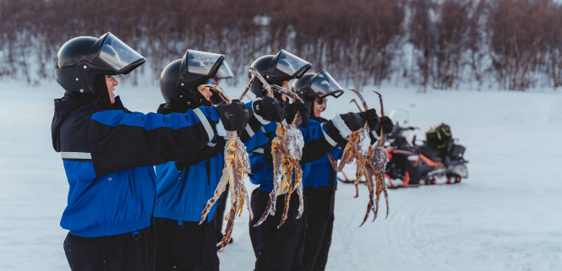

ค่ำ รับประทานอาหารค่ำ ณ ภัตตาคารท้องถิ่น (เมนูขาปูยักษ์ พร้อมน้ำจิ้มซีฟู๊ดรสเด็ด)
หากสภาพอากาศเอื้ออำนวย ท่านสามารถเห็นแสงเหนือได้ในบริเวณโรงแรม (Aurora Hunting at Hotel)

นำท่านเข้าสู่โรงแรมที่พัก Thon Hotel Kirkenes **** หรือเทียบเท่า

วันที่สาม อิวาโล – นั่งรถลากเลื่อนกวางเรนเดียร์ – นั่งสุนัขไซบีเรียนฮัสกี้ลากเลื่อน

เช้า รับประทานอาหารเช้าในโรงแรม
นำท่านเดินทางสู่เมืองอิวาโล (Ivalo) (ระยะทาง 238 ก.ม. ใช้เวลาเดินทางประมาณ 3.30 ชม.) เป็นหมู่บ้านที่ใหญ่ที่สุดในเทศบาลอินารี (Inari) ในภูมิภาค แลปแลนด์ (Lapland) ทางตอนเหนือสุดของฟินแลนด์ ที่นี่เป็นประตูสู่กิจกรรมผจญภัยในอาร์กติกและจุดชมแสงเหนือ

กลางวัน รับประทานอาหารกลางวัน ณ ภัตตาคารท้องถิ่น

บ่าย นำท่านสัมผัสประสบการณ์ นั่งรถลากเลื่อนกวางเรนเดียร์ (Reindeer Sledding) (การนั่งรถลากเลื่อนขึ้นอยู่กับสภาพอากาศในวันนั้นๆ บริษัทมีเตรียมชุด Thermal Suite สำหรับลูกค้าทุกท่านระหว่างการทำกิจกรรม อบอุ่น และจิบเครื่องดื่มอุ่นๆ คลายหนาว) ให้ท่านได้สัมผัสกับความน่ารักของกวางเรนเดียร์ซึ่งเป็นสัตว์เลี้ยงลูกด้วยนมที่มีขนาดใหญ่ โดยตัวผู้มีขนาดใหญ่ขนาดโตเต็มที่มีน้ำหนักกว่า 300 กิโลกรัม และสูงประมาณ 214 เซนติเมตร ขนตามลำตัวยามปกติจะมีสีน้ำตาล แต่เมื่อเข้าสู่ฤดูหนาวขนจะเปลี่ยนไปเป็นสีอ่อนขึ้น หรือสีขาว ชาวแลปแลนด์นิยมเลี้ยงไว้เพื่อใช้งานสำหรับลากเลื่อน ให้ท่านได้ถ่ายรูปกับกวางเรนเดียร์ได้แบบเต็มอิ่ม

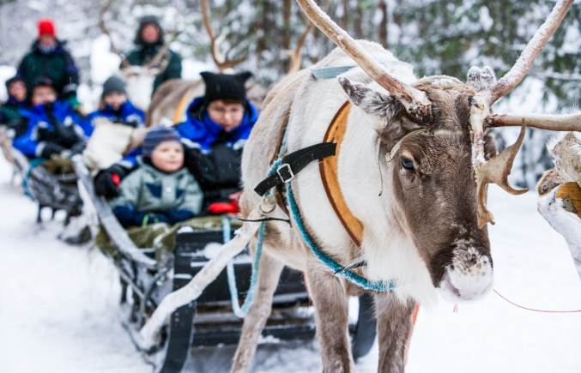

นำท่านมุ่งสู่ ฮัสกี้ซาฟารีฟาร์ม (Husky Safari) ฮัสกี้เป็นสุนัขที่มีมายาวนานกว่า 3,000 ปีมาแล้ว เพื่อใช้ในการลากเลื่อนบรรทุกสิ่งของหรือเป็นพาหนะในพื้นที่ที่ปกคลุมไปด้วยน้ำแข็งและหิมะ นำท่านสัมผัสความน่ารักและแสนรู้ของสุนัขพันธุ์ไซบีเรียนฮัสกี้ ซึ่งเป็นสุนัขที่แข็งแรง คล่องแคล่ว เต็มไปด้วยพลัง เป็นคุณสมบัติที่สืบทอดจากบรรพบุรุษที่มาจากสิ่งแวดล้อมที่หนาวเย็นอย่างรุนแรงของไซบีเรีย ให้ท่านได้สัมผัสประสบการณ์การนั่งรถลากเลื่อนโดยสุนัขไซบีเรียนฮัสกี้ (Siberian Husky Sledding) พร้อมบริการชุดให้ความอบอุ่น และจิบเครื่องดื่มอุ่นๆ คลายหนาว

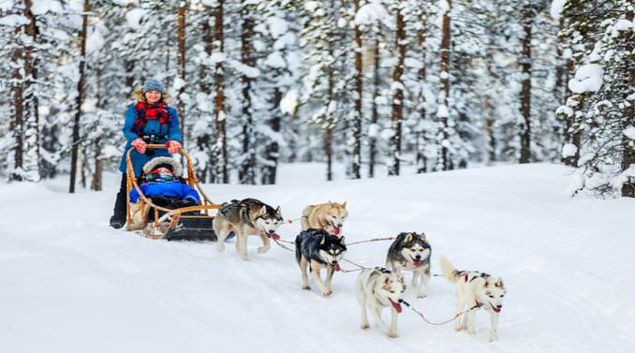

ค่ำ รับประทานอาหารค่ำ ณ ภัตตาคารท้องถิ่น
หากสภาพอากาศเอื้ออำนวย ท่านสามารถเห็นแสงเหนือได้ในบริเวณโรงแรม (Aurora Hunting at Hotel)

นำท่านเข้าสู่โรงแรมที่พัก Kakslautanen Arctic Resort (Glass Igloo) **** หรือเทียบเท่า (East Village)

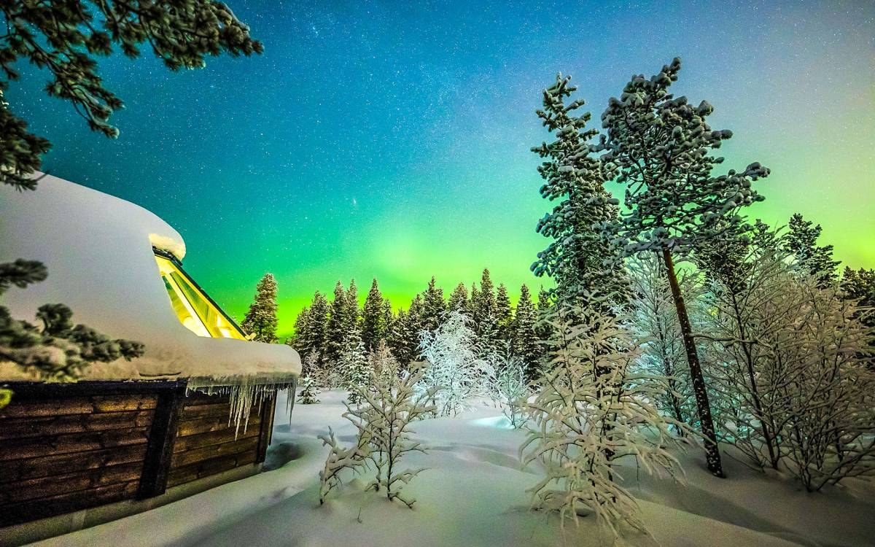

วันที่สี่ โรวาเนียมิ– หมู่บ้านซานตาครอส - เส้นอาร์คติกเซอร์เคิล

เช้า รับประทานอาหารเช้าในโรงแรม
นำท่านเดินทางสู่เมืองโรวาเนียมิ (Rovaneimi) (ระยะทาง 291 กิโลเมตร ใช้เวลาเดินทางประมาณ 3.30 – 4 ชม.) เมืองหลวงแห่งแลปแลนด์ ประเทศฟินแลนด์ ดินแดนบ้านเกิดซานตาคลอส

กลางวัน รับประทานอาหารกลางวัน ณ ภัตตาคารจีน

บ่าย นำท่านเดินทางสู่หมู่บ้านซานตาคลอส (Santa Claus Village) หนึ่งในความฝันของทั้งเด็กทุกชนชาติ ใครๆก็อยากเจอและอยากได้ของขวัญจากซานตาคลอสกัน ดินแดนในฝันของนักท่องเที่ยวทั่วโลก นำท่านถ่ายรูปกับ เส้นอาร์คติกเซอร์เคิล (Arctic Circle) พร้อมรับประกาศนียบัตรเดินทางข้ามเส้นอาร์คติก เซอร์เคิล เส้นแบ่งเขตแดนตามเส้นรุ้งและเส้นแวงเพื่อกำหนดขอบเขตของบริเวณซีกโลกเหนือ โดยเส้นอาร์กติกเซอร์เคิลจะอยู่ที่ 66 องศา 33 ลิปดา 44 ฟิลิปดาเหนือ เป็นตัวบ่งบอกจุดเหนือสุดที่ในเวลา 1 ปี คนที่อยู่แถบนี้ มีโอกาสไม่พบกับพระอาทิตย์ขึ้นเลยอย่างน้อย 24 ชั่วโมง หรือพระอาทิตย์ไม่ตกเลยเป็นเวลาอย่างน้อย 24 ชั่วโมง จากนั้นนำท่านชมซานตาคลอสออฟฟิศ (Santa Claus Office) หรือ ที่ทำการของซานตาคลอส ภายในตกแต่งด้วยสีสันสดใสมากมาย พร้อมทั้งให้ท่านได้พบกับลุงซานตาคลอส ในชุดคริสต์มาสสีแดงที่คอยต้อนรับนักท่องเที่ยวทุกท่านด้วยสีหน้าที่ยิ้มแย้ม พร้อมถ่ายรูปกับลุงซานตาครอส (ทั้งนี้ไม่รวมไฟล์และค่าปริ้นท์รูปถ่าย ท่านสามารถชำระหน้างานได้) จากนั้นนำท่านแวะชมที่ทำการไปรษณีย์ซานตาคลอส (Santa Claus Main Post Office) ท่านสามารถเลือกซื้อไปรษณียบัตรหลากหลายสีสันเพื่อเขียนอวยพรครอบครัวและมิตรสหาย พร้อมทั้งฝากซานตาคลอสส่งกลับมายังประเทศไทยได้ อิสระให้ท่านเดินเล่นถ่ายรูปในบริเวณหมู่บ้านซานตาคลอสที่ประดับประดาด้วยธีม คริสต์มาสอันสวยงามตามอัธยาศัย หรือจะเลือกซื้อของฝาก ของที่ระลึก ที่มีจำหน่ายให้นักท่องเที่ยวได้เลือกสรร

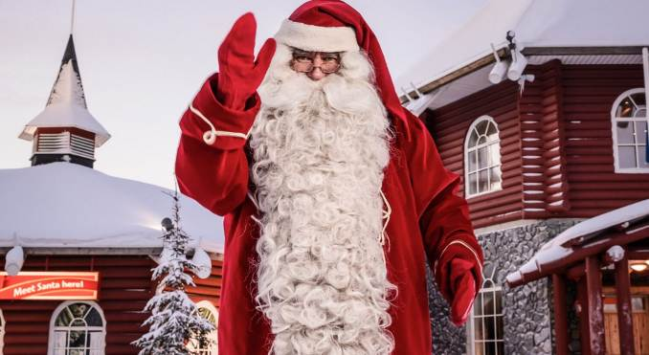

ค่ำ รับประทานอาหารค่ำ ณ ภัตตาคารท้องถิ่น
หากสภาพอากาศเอื้ออำนวย ท่านสามารถแสงเหนือได้ในบริเวณโรงแรมที่พัก (Aurora Hunting at Hotel)

นำท่านเข้าสู่โรงแรมที่พัก Park Hotel Tornio **** หรือเทียบเท่า

วันที่ห้า ขับรถโกคาร์ทในน้ำแข็ง (Ice Karting) – เคมิ – Snow Experience 365/ Snow Hotel

เช้า รับประทานอาหารเช้าในโรงแรม
นำท่านสัมผัสกิจกรรมการขับรถโกคาร์ทในน้ำแข็ง (Ice Karting) กิจกรรมหน้าหนาวที่ไม่ควรพลาด ให้ท่านได้สนุกสนานกับการขับรถโกคาร์ทบนผืนน้ำแข็ง พร้อมบริการชุด Thermal suite ให้ความอบอุ่นแก่ร่างกาย (กิจกรรมนี้ต้องมีส่วนสูง 150 ซม. ขึ้นไปสามารถเข้าร่วมได้โดยไม่จำกัดอายุ มีหมวกกันน็อคเพื่อความปลอดภัยให้บริการในสถานที่) สนุกไปกับประสบการณ์ขับรถคาร์ทคุณภาพสูงและปลอดภัย พร้อมลู่แข่งที่รองรับรถคาร์ทได้ 8-10 คันในเวลาเดียวกัน

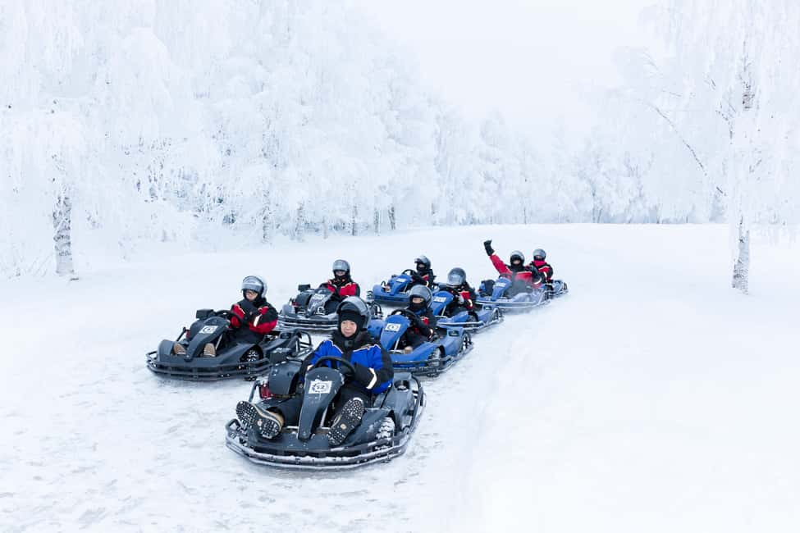

นำท่านเที่ยวชมเมืองโรวาเนียมิ (Rovaneimi) ให้ท่านได้เพลิดเพลินกับทัศนียภาพทุ่งหิมะแห่งแลปแลนด์ และหากโชคดีท่านอาจได้พบเห็นฝูงกวางเรนเดียร์ที่ออกหากินในเวลากลางวัน ตลอดเส้นทางท่านจะได้เห็นภูมิประเทศอันแปลกตา หิมะ สลับกับทิวสน และผืนน้ำที่จับตัวเป็นน้ำแข็ง นับเป็นทัศนียภาพอันแปลกตาและสวยงามมาก ซึ่งสามารถเห็นได้เพียง ช่วงฤดูหนาวแห่งแลปแลนด์นี้เท่านั้น

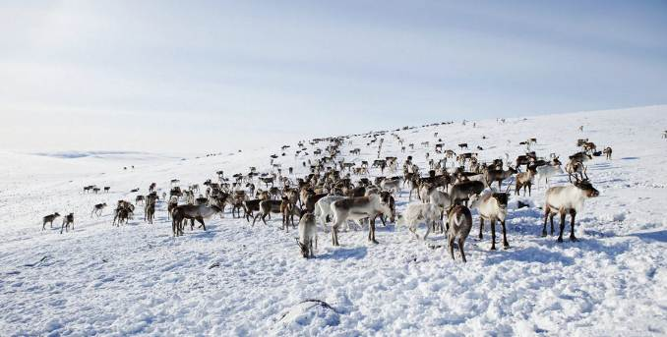

กลางวัน รับประทานอาหารกลางวัน ณ ภัตตาคารท้องถิ่น

บ่าย นำท่านเดินทางสู่เมืองเคมิ (Kemi) (ระยะทาง 118 กม. ใช้เวลาในการเดินทางประมาณ 1.40 ชม.) เมืองท่องเที่ยวที่ตั้งอยู่ริมอ่าวน้ำลึกบอธเนีย (Gulf of Bothnia) บริเวณทางตอนเหนือของทะเลบอลติก (Baltic Sea) มีประชากรอาศัยอยู่เพียง 22,000 คน แต่เป็นเมืองท่องเที่ยวที่มีชื่อเสียงที่มีความสำคัญของแลปแลนด์ เนื่องจากเป็นที่ประจำการของเรือตัดน้ำแข็งและมีการจัดเทศกาลปราสาทในทุกๆปี นอกจากนี้ยังเป็นที่ตั้งของเหมืองแร่โครเมียมแห่งเดียวในทวีปยุโรปอีกด้วย นำท่านเดินทางสู่ Snow Experience 365 ซึ่งเปิดให้เข้าชมตลอดทั้งปี ภายในจะมีกำแพงที่มีหิมะปกคลุม ทางเดินที่ทำจากน้ำแข็งเหมือนฉากในเทพนิยาย เพลิดเพลินไปกับศิลปะแกะสลักน้ำแข็งที่น่าตื่นตาตื่นใจและทดลองกับกิจกรรม Ice Slide หรือจะเลือกถ่ายรูปกับประติมากรรมน้ำแข็ง นำท่านเที่ยวชม Snow Hotelโลกมหัศจรรย์ของน้ำแข็งและหิมะเหนืออาร์กติกเซอร์เคิล เป็นโลกที่มีเอกลักษณ์ และมีมนต์ขลังที่สร้างจากน้ำแข็ง และหิมะ ในแต่ละปีจะมีการใช้หิมะประมาณ 20 ล้านกิโลกรัมและน้ำแข็งใสจากธรรมชาติ 350,000 กิโลกรัมเพื่อสร้าง Snow Village ของ Lapland Hotels ที่งดงามซึ่งจะเปลี่ยนรูปร่างขนาดและการออกแบบเพื่อสร้างความประหลาดใจให้กับผู้มาเยือนทุกปี Snow Village ประกอบด้วยประติมากรรมน้ำแข็ง ร้านอาหารน้ำแข็ง และบาร์น้ำแข็ง สนุกสนาน และเพลิดเพลินกับการถ่ายภาพ งานประติมากรรมจากธรรมชาติ ที่มนุษย์ปั้นแต่งได้อย่างงดงาม

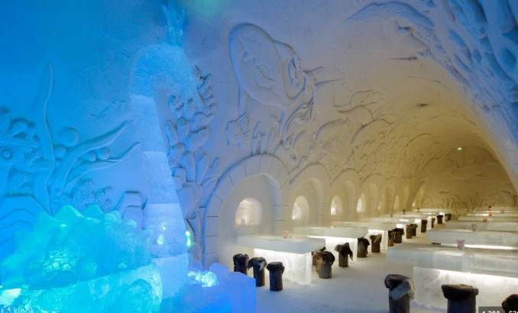

ค่ำ รับประทานอาหารค่ำ ในโรงแรมที่พัก

นำท่านเข้าสู่โรงแรมที่พัก Park Hotel Tornio **** หรือเทียบเท่า

วันที่หก ขับสโนว์โมบิล - ตกปลาหลุมน้ำแข็ง- ล่องเรือตัดน้ำแข็ง - อูลู

เช้า รับประทานอาหารเช้าในโรงแรม
นำท่านเดินทางสู่ทุ่งน้ำแข็งขนาดใหญ่และสนุกเพลินเพลินกับการขับสโนว์โมบิล (Snowmobile) บนทุ่งน้ำแข็งแห่งอ่าว Bothnian Bay พร้อมบริการชุด Thermal suite ให้ความอบอุ่นแก่ร่างกาย ตะลุยไปในทุ่งน้ำแข็งกว้างอย่างเต็มอิ่มตลอด 2 ชั่วโมง ให้ท่านได้ขับสโนว์โมบิลไปในดินแดนแลปแลนด์ และ สัมผัสประสบการณ์การตกปลาจากหลุมน้ำแข็ง Ice Fishing พร้อมบริการชุด Thermal Suite ให้ความอบอุ่นแก่ร่างกาย

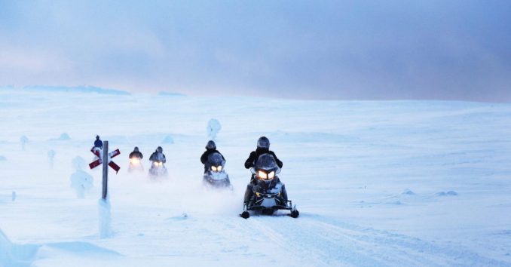

กลางวัน รับประทานอาหารกลางวัน ณ ภัตตาคารท้องถิ่น

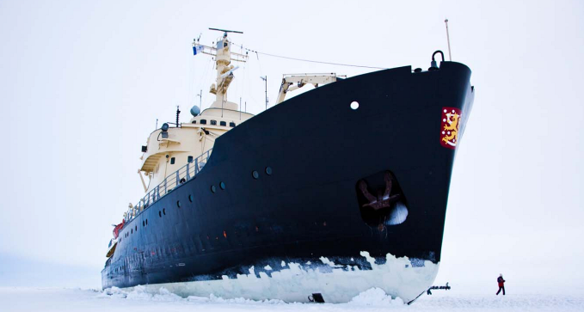

บ่าย นำท่านล่องเรือตัดน้ำแข็ง ไอซ์เบรกเกอร์ (Arktis Sunrise Cruise / Arktis Blue Moment Cruise - Ice Breaker) ล่องบนน้ำทะเลซึ่งเย็นยะเยือกจนกลายเป็นน้ำแข็ง สัมผัสประสบการณ์ครั้งหนึ่งในชีวิตที่น่าตื่นตาตื่นใจกับการลอยตัวในทะเลน้ำแข็งในทะเลบอลติก ด้วยชุดความร้อนพิเศษ (Warm Impermeable Survival Suits) ซึ่งปกป้องร่างกายท่านจากความเย็นอันหนาวยะเยือกที่ระดับต่ำกว่าลบยี่สิบองศาเซลเซียส พร้อมรับประกาศนียบัตรการมาเยือนทะเลน้ำแข็งกับทางเรือ
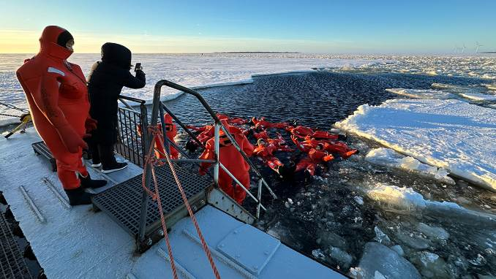

นำท่านเดินทางสู่เมืองอูลู (Oulu) (ระยะทาง 109 กม. ใช้เวลาเดินทางประมาณ 1.30 ชม.) ให้ท่านได้เพลิดเพลินกับทัศนียภาพทุ่งหิมะแห่งแลปแลนด์ และหากโชคดีท่านอาจได้พบเห็นฝูงกวางเรนเดียร์ที่ออกหากินในเวลากลางวัน ตลอดเส้นทางท่านจะได้เห็นภูมิประเทศอันแปลกตา หิมะ สลับกับทิวสน และผืนน้ำที่จับตัวเป็นน้ำแข็ง นับเป็นทัศนียภาพอันแปลกตาและสวยงามมาก ซึ่งสามารถเห็นได้เพียง ช่วงฤดูหนาวแห่งแลปแลนด์ นำท่านเที่ยวชมเมืองอูลู จุดหมายปลายทางที่น่าสนใจสำหรับนักท่องเที่ยวที่ต้องการสัมผัสความงดงามของธรรมชาติ วัฒนธรรม และกิจกรรมที่หลากหลาย เมืองนี้ตั้งอยู่ทางตอนเหนือของฟินแลนด์ ติดกับอ่าวบอทเนีย (Bothnian Bay) และมีชื่อเสียงในฐานะเมืองแห่งนวัตกรรมและวัฒนธรรมที่กำลังจะเป็นเมืองหลวงวัฒนธรรมยุโรปในปี 2026 เที่ยวชมตลาดกลางแจ้งที่มีร้านค้าและร้านอาหารท้องถิ่นมากมาย ใกล้กับ รูปปั้นตำรวจตลาด (Toripolliisi) เป็นประติมากรรมทองแดงรูปตำรวจอ้วนท่าทางเป็นมิตร ตั้งอยู่บริเวณตลาดริมน้ำ (Market Square) ในเมืองอูลู ประเทศฟินแลนด์

ค่ำ รับประทานอาหารค่ำ ในโรงแรม

นำท่านเข้าสู่โรงแรมที่พัก Scandic Oulu City/ Original Sokos Hotel Arina **** หรือเทียบเท่า

วันที่เจ็ด อูลู – เฮลซิงกิ - ปอร์วู

เช้า รับประทานอาหารเช้าในโรงแรม
06.30 น. นำท่านเดินทางสู่สนามบินอูลู (OUL) เพื่อเช็คอิน
08.55 น. ออกเดินทางสู่สนามบินเฮลซิงกิ (HEL) ประเทศฟินแลนด์ โดยสายการบินฟินแอร์ เที่ยวบินที่ AY434 (ใช้เวลาบินประมาณ 12.35 ชม.)
09.55 น. เดินทางถึงสนามบินเฮลซิงกิ ประเทศฟินแลนด์
นำท่านเดินทางสู่เมืองปอร์วู (Porvoo) (ระยะทาง 49 กม. ใช้เวลาเดินทางประมาณ 40 นาที) เป็นเมืองที่เก่าแก่ที่สุดเป็นอันดับสองของฟินแลนด์ เป็นเมืองที่มีเสน่ห์ เอกลักษณ์อันโดดเด่นคือบ้านไม้หลากสีสันสวยงามที่ปลูกเรียงรายอยู่ริมแม่น้ำ และบรรยากาศแบบยุคกลางที่ได้รับการอนุรักษ์ไว้อย่างดี

กลางวัน รับประทานอาหารกลางวัน ณ ภัตตาคารท้องถิ่น

บ่าย นำท่านเที่ยวชมเมืองเก่าปอร์วู (Old Town of Porvoo) ซึ่งเป็นดินแดนซานตาคลอสแห่งนี้ เมืองปอร์วูมีอายุกว่า 800 ปี ทำให้เป็นเมืองที่เก่าแก่รองจากเมืองตุรกุ รากฐานยุคกลางยังคงปรากฏให้เห็นในปัจจุบันในย่านเมืองเก่า ซึ่งตรอกซอกซอยแคบๆ และอาคารเก่าแก่หลายศตวรรษบอกเล่าเรื่องราวของพ่อค้า ศิลปิน และนักสำรวจ ปอร์วูได้รับสิทธิ์เป็นเมืองในศตวรรษที่ 14 และนับตั้งแต่นั้นมาก็เป็นศูนย์กลางการค้าและวัฒนธรรมริมแม่น้ำปอร์วูโยกิ นำท่านแวะถ่ายรูปกับมหาวิหารปอร์วู (Porvoo Cathedral) ซึ่งสร้างขึ้นครั้งแรกในศตวรรษที่ 15 มหาวิหารแห่งนี้เคยเป็นสถานที่บันทึกช่วงเวลาสำคัญในประวัติศาสตร์ฟินแลนด์ รวมถึงการประชุมสภาเมืองปอร์วูในปี 1809 ซึ่งฟินแลนด์ได้รับสถานะเป็นแกรนด์ดัชชีปกครองตนเองภายใต้การปกครองของรัสเซีย นำท่านแวะถ่ายรูปกับบ้านไม้สีแดงริมแม่น้ำ เป็นภาพสัญลักษณ์และจุดถ่ายรูปที่มีชื่อเสียงที่สุดของฟินแลนด์ บ้านไม้เหล่านี้เดิมใช้เป็นโกดังเก็บของริมแม่น้ำ Porvoonjoki อิสระให้ท่านได้เก็บภาพความสวยงามได้ตามอัธยาศัย
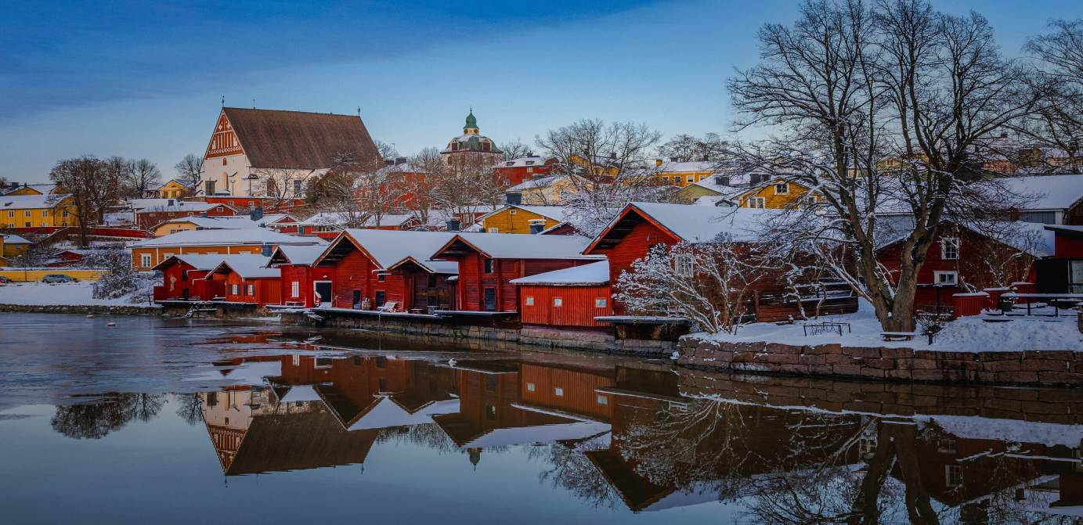

ค่ำ รับประทานอาหารค่ำ ณ ภัตตาคารไทย

นำท่านเข้าสู่โรงแรมที่พัก Sokos Hotel Flamingo **** หรือเทียบเท่า

วันที่แปด เฮลซิงกิ – โบสถ์หิน – มหาวิหารอุสเปนสกี้ – อนุสาวรีย์ซิเบลิอุส – มหาวิหารเฮลซิงกิ – ช้อปปิ้งถนนเอสพลานาดี
เช้า รับประทานอาหารเช้าในโรงแรม
นำท่านเที่ยวชมเมืองเฮลซิงกิ (Helsinki) เมืองหลวงของฟินแลนด์ สร้างขึ้นเมื่อปีค.ศ. 1550 โดยกษัตริย์กุสตาฟ วาชา แห่งสวีเดน เมื่ออดีตเฮลซิงกิไม่ใช่เมืองหลวงของฟินแลนด์ (เมืองหลวงเก่าคือตรูกู เมื่อครั้งตกเป็นเมืองขึ้นของสวีเดน ปี ค.ศ. 1809 – ค.ศ. 1812) เฮลซิงกิมาเป็นเมืองหลวงของฟินแลนด์ตั้งแต่ปี ค.ศ. 1812 ในสมัยที่ตกอยู่ภายใต้การปกครองของรัสเซีย ทำให้เฮลซิงกิเป็นเมืองที่มีวัฒนธรรมผสมผสานระหว่างตะวันออกและตะวันตก และเต็มไปด้วยสถาปัตยกรรมที่เก่าแก่งดงามและสถาปัตยกรรมร่วมสมัย ทำเลที่ตั้งยังอยู่ท่ามกลางหมู่เกาะมากมายในทะเลบอลติก จน เฮลซิงกิได้รับฉายาว่าเป็น "ธิดาแห่งทะเลบอลติก" และในปี ค.ศ. 2000 เฮลซิงกิยังได้รับการยกย่องให้เป็นเมืองหลวงแห่งวัฒนธรรมของยุโรปด้วยคำขวัญที่ว่า "Helsinki The high tech city where culture meets nature" นำท่านชมโบสถ์เทมเปลิโอคิโอ" (Temppeliaukio Church) หรือที่รู้จักกันในนาม "โบสถ์หิน" (Rock Church) หรืออีกชื่อหนึ่งคือ "โบสถ์แห่งความรัก" ถูกสร้างขึ้นเมื่อวันที่ 14 กุมภาพันธ์ 2511 แล้วเสร็จวันที่ 14 กุมภาพันธ์ของปีถัดไป จากนั้นนำท่านชมมหาวิหารอุสเปนสกี้ (Uspenski Church) เป็นมหาวิหารของศาสนาคริสต์นิกายออร์ธอดอกซ์ รัสเซียที่ใหญ่ที่สุดในยุโรปตะวันตก สร้างขึ้นระหว่างปี ค.ศ. 1862 – ค.ศ. 1868 นำท่านชมอนุสาวรีย์ซิเบลิอุส (Sibelius Monument) อนุสาวรีย์แห่งนี้ตั้งอยู่ใน Sibelius Park ถูกสร้างขึ้นเพื่อสดุดีให้แก่นักประพันธ์เพลงคลาสสิกชื่อดังของโลกชาวฟินแลนด์นามว่า Jean Sibelius (1865-1957) ผู้แต่งเพลงฟินแลนเดีย เพลงปลุกใจชาวฟินน์ให้ลุกขึ้นมาเรียกร้องเอกราชจากรัสเซีย เป็นอนุสาวรีย์ที่ นำเอาเเท่งเหล็กจำนวนกว่า 600 เเท่งมาเชื่อมเข้าด้วยกันจนมีลักษณะเป็นออร์เเกนซึ่งที่มีความสูงหลากหลายระดับ โดยแท่งที่สูงที่สุดนั้นมีความสูงมากกว่า 8 เมตรเลยทีเดียว และนอกจากกลุ่มแท่งออร์แกนแล้ว บริเวณฐานด้านล่างยังมีประติมากรรมเป็นรูปใบหน้าของ Jean Sibelius ตั้งอยู่ด้วย นำท่านชมมหาวิหารเฮลซิงกิ (Helsinki Cathedral) ซึ่งในอดีตเรียกว่าโบสถ์นิโคลัส เป็นมหาวิหารสีขาวบริสุทธิ์สวยงาม ตั้งเด่นตระหง่านอยู่จนเรียกว่าเป็นจุดแลนด์มาร์กของเฮลซิงกิก็ว่าได้ซึ่งจะมีนักท่องเที่ยวนิยมมาถ่ายรูปกันอย่างเป็นจำนวนมาก

กลางวัน รับประทานอาหารกลางวัน ณ ภัตตาคารจีน

บ่าย นำท่านเพลิดเพลินกับการช้อปปิ้งที่ถนนเอสพลานาดี (Esplanadi) ในกรุงเฮลซิงกิ ถนนสายช้อปปิ้งที่มีชื่อเสียงและเป็นที่นิยมสำหรับนักท่องเที่ยวและคนท้องถิ่น ถนนสายนี้แบ่งออกเป็นสองฝั่ง ได้แก่ Pohjoisesplanadi (ฝั่งเหนือ) และ Eteläesplanadi (ฝั่งใต้) โดยมีสวนสาธารณะ Esplanadi Park อยู่ตรงกลาง บริเวณนี้เต็มไปด้วยร้านค้าแบรนด์ดัง คาเฟ่ และร้านอาหารมากมาย
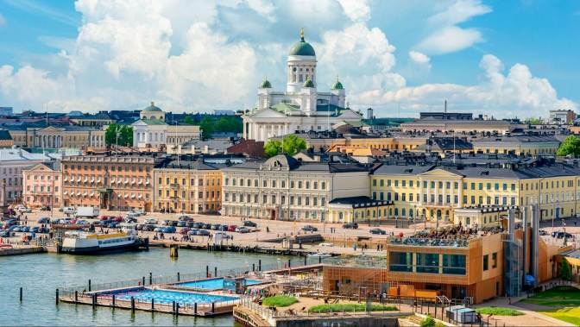

ค่ำ รับประทานอาหารค่ำ ณ ภัตตาคารท้องถิ่น
20..00 น. นำท่านเดินทางสู่สนามบินเฮลซิงกิ (HEL) ประเทศฟินแลนด์

วันที่เก้า เฮลซิงกิ - กรุงเทพมหานคร

00.10 น. ออกเดินทางสู่กรุงเทพมหานคร โดยสายการบินฟินแอร์ เที่ยวบินที่ AY145 (ใช้เวลาบินประมาณ 11.20 ชม.) สายการบินมีบริการอาหารค่ำและอาหารเช้า ระหว่างเที่ยวบิน
16.30 น. เดินทางถึงสนามบินสุวรรณภูมิโดยสวัสดิภาพ
9 วัน ฟินแลนด์ ออโรร่า ไอซ์เบรกเกอร์
ราคาทัวร์ 219,900 บาท : 2-10 ธ.ค. 69 / 22-30 ม.ค. 70 / 7-15 ก.พ. 70 / 13-21 มี.ค. 70 / 9-17 เม.ย. 70
ราคาทัวร์ 229,900 บาท : 26 ธ.ค. 69 – 3 ม.ค. 70

อัตราค่าบริการ | ธ.ค.69 - เม.ย. 70 | ปีใหม่
ผู้ใหญ่พัก 2 ท่านต่อห้อง หรือ เด็กอายุน้อยกว่า 11 ปีบริบูรณ์ พัก 2 ท่านต่อห้อง หรือพัก 3 ท่านต่อห้อง | 219,900 | 229,900
พักเดี่ยวเพิ่มท่านละ | 44,000 | 48,000
เด็กอายุ 2-11 ปี พักกับผู้ใหญ่ 2 ท่าน เสริมเตียง | 209,900 | 219,900
ชั้นธุรกิจเพิ่มเงินจากราคาทัวร์ (AY) เริ่มต้นที่ท่านละ  (ราคาสามารถยืนยันได้ก็ต่อเมื่อที่นั่ง confirm เท่านั้น) | 100,000 – 170,000
ไม่เอาตั๋วเครื่องบินหักคืนทั้งใบ (BKK-IVL//OUL-BKK) | 35,000 | 40,000
หากท่านมีวีซ่าเชงเก้นแล้ว หักค่าวีซ่าคืนให้ | 4,000 | 4,000
**ราคาอาจมีการปรับขึ้น – ลง ตามราคาน้ำมันที่ปรับขึ้นลง แต่จะปรับตามความเป็นจริงที่สายการบินประกาศปรับ
และที่มีเอกสารยืนยันเท่านั้น (คิด ณ วันที่ 13/5/2026) **
ข้อแนะนำและแจ้งเพื่อทราบ
- สำหรับห้องพักแบบ 3 เตียง กรุณาแจ้งล่วงหน้าเพื่อตรวจสอบกับทางโรงแรม มีบริการเฉพาะบางโรงแรมเท่านั้น กรณีเดินทางเป็นผู้ใหญ่ 3 ท่าน แนะนำให้ท่าน เปิดห้องพัก เป็น 2 ห้องจะสะดวกกับท่านมากกว่า
- กรณีเดินทางเป็นตั๋วกรุ๊ป หากออกตั๋วแล้ว ไม่สามารถขอคืนเงินได้ และไม่สามารถเปลี่ยนวันเดินทางได้
- กระเป๋าเดินทางเพื่อโหลดท่านละ 1 ใบ น้ำหนักไม่เกิน 23 กก. , กระเป๋าถือขึ้นเครื่อง น้ำหนักไม่เกิน 7 กก.

โปรแกรมท่องเที่ยว (ตามที่ระบุไว้ในรายการ) อัตรานี้รวมถึง
- ตั๋วเครื่องบินไป-กลับชั้นนักท่องเที่ยวโดยสายการบินฟินน์แอร์ (กระเป๋าเดินทาง 1 ใบ น้ำหนัก ไม่เกิน 23 กก./ท่าน)
- ค่าภาษีสนามบิน,ค่าภาษีน้ำมัน,ค่าประกันภัยทางอากาศ
- ค่าประกันภัยการเดินทางอุบัติเหตุวงเงิน 1,500,000 บาท และ ค่ารักษาพยาบาลในต่างประเทศวงเงิน 2,000,000 บาท
ค่ารักษาพยาบาลหลังกลับจากต่างประเทศภายใน 21 วัน วงเงิน 40,000 บาท (ประกันไม่ครอบคลุมผู้ที่อายุเกิน 85 ปี)
- ค่าภาษีในทุกประเทศ (ประเทศตามระบุในโปรแกรมทัวร์)
- ค่าที่พักตลอดการเดินทาง (พักห้องคู่)
- ค่าอาหารทุกมื้อตามระบุ, ค่าพาหนะ หรือรถรับ-ส่ง ระหว่างนำเที่ยว, ค่าเข้าชมสถานที่
- ค่าวีซ่าเชงเก้น
- เจ้าหน้าที่ (ไกด์ไทย) คอยอำนวยความสะดวกตลอดการเดินทาง และทิปต่างๆ
- ค่าภาษีมูลค่าเพิ่ม 7% และภาษีหัก ณ ที่จ่าย 3% (คิดจากค่าบริการทัวร์)
- น้ำดื่มท่านละ 1 ขวดต่อวัน

อัตรานี้ไม่รวมถึง
- ค่าพนักงานยกกระเป๋าในโรงแรม ซึ่งท่านต้องดูแลกระเป๋าด้วยตัวท่านเอง เพื่อป้องกันการสูญหาย
- ค่าใช้จ่ายส่วนตัวอาทิ ค่าซักรีด ค่าโทรศัพท์-แฟกซ์ และค่าใช้จ่ายอื่นๆที่ไม่ได้ระบุในรายการ

การชำระเงิน งวดที่ 1 : สำรองที่นั่งจ่าย 100,000 บาท/ท่าน
งวดที่ 2 : ชำระส่วนที่เหลือ 60 วัน ล่วงหน้าก่อนออกเดินทาง

หมายเหตุ : โรงแรม Glass Igloo จะมีการเก็บเงินเต็มจำนวน 90 วันล่วงหน้าก่อนเดินทาง ดังนั้นหากมีการชำระเงินหรือการันตีกับทางโรงแรมแล้ว และท่านยกเลิกเดินทางในภายหลัง ค่าใช้จ่ายของโรงแรมที่เกิดขึ้นจำเป็นต้องหักจากมัดจำ โดยทางบริษัทฯ จะแสดงหลักฐานการชำระเงินหรือ การถูกหัก Penalty จากทางโรงแรม เพื่อแสดงค่าใช้จ่ายที่เกิดขึ้นจริง แต่หากท่านหาคนเดินทางแทนได้ จะไม่มีค่าใช้จ่ายส่วนนี้

กรณียกเลิก
- แจ้งยกเลิกเดินทาง 30 วันล่วงหน้าก่อนการเดินทางหักค่าใช้จ่ายที่เกิดขึ้นจริง เช่นมัดจำตั๋วเครื่องบิน, วีซ่าและค่าดำเนินการ (ถ้ามี), ค่าโรงแรม, ค่าตั๋วรถไฟ โดยจะมีรายละเอียดแสดงให้แก่ลูกค้าได้รับทราบ (หมายเหตุ: ช่วง Peak season สายการบินให้มัดจำล่วงหน้า 2-3 เดือน ก่อนการเดินทาง)
- แจ้งยกเลิกเดินทาง 15-29 วันก่อนการเดินทาง หักค่าทัวร์ 50% + ค่าใช้จ่ายที่เกิดขึ้นจริง
- แจ้งยกเลิกเดินทาง 0-14 วันก่อนการเดินทาง ยึดค่าทัวร์ 100%
- ผู้เดินทางที่ไม่สามารถเข้า-ออกเมืองได้ เนื่องจากการยื่นเอกสารปลอม หักค่าใช้จ่าย 100%
***หากมีการยกเลิกการจองทัวร์ หลังได้ทำการยื่นวีซ่าเรียบร้อยแล้ว บริษัทขอสงวนสิทธิ์ในการนำเล่มพาสปอร์ตไปยกเลิก วีซ่าในทุกกรณี ไม่ว่าค่าใช้จ่ายในการยื่นวีซ่าจะรวมหรือแยกจากรายการทัวร์ก็ตาม***

กรณีเดินทางโดยลูกค้าจัดการตั๋วเครื่องบินเอง (Land Only)
*ในกรณีลูกค้าดำเนินการเรื่องตั๋วเครื่องบินเองและมาเที่ยวร่วมกับคณะ (Join Tour) ลูกค้าต้องดำเนินการมาพบคณะทัวร์ด้วยตัวเอง และต้องรับผิดชอบค่าใช้จ่ายในการมาพบคณะใหญ่ด้วยตัวเอง รวมถึงหากกรณีเที่ยวบินของคณะใหญ่เกิดความล่าช้าหรือยกเลิกเที่ยวบินอันด้วยสาเหตุใดๆก็ตาม
หมายเหตุ :
- บริษัทฯ ขอสงวนสิทธิ์ในการยกเลิกการเดินทางในกรณีที่มีผู้เดินทาง ต่ำกว่า 12 ท่าน โดยจะแจ้งให้ผู้เดินทางทราบล่วงหน้าอย่างน้อย 30 วันก่อนการเดินทาง
- บริษัทฯขอสงวนสิทธิ์ในการเปลี่ยนแปลงการพาเข้าชมสถานที่ท่องเที่ยวใดๆที่ปิดทำการ โดยจะจัดหาสถานที่ท่องเที่ยวอื่นๆเพื่อทดแทนเป็นลำดับแรก หรือคืนค่าเข้าชมแก่คณะผู้เดินทางแทน
- บริษัทฯ ขอสงวนสิทธิ์ในการเปลี่ยนแปลงรายการท่องเที่ยว กรณีที่เกิดเหตุจำเป็นสุดวิสัย อาทิ การล่าช้าของสายการบิน การนัดหยุดงาน การประท้วง ภัยธรรมชาติ การก่อจลาจล อุบัติเหตุ ปัญหาการจราจร ปัญหาการเสริฟ์ช้าของร้านอาหาร หรือ เหตุใดๆที่อยู่เหนือการควบคุมของบริษัท ฯลฯ ทั้งนี้จะคำนึงและรักษาผลประโยชน์ของผู้เดินทางไว้ให้ได้มากที่สุด และหากหัวหน้าทัวร์ไม่ได้ดำเนินการทำทัวร์ตามโปรแกรม ท่านต้องแย้งและเรียกร้องสิทธิ์ในรายการนั้น หากท่านไม่มีการแย้งใดๆ ถือว่าท่านยอมรับการทำทัวร์ดังกล่าว
- เนื่องจากการท่องเที่ยวนี้เป็นการชำระแบบเหมาจ่ายกับบริษัทตัวแทนในต่างประเทศ ท่านไม่สามารถที่จะเรียกร้องเงินคืน ในกรณีที่ท่านปฏิเสธหรือสละสิทธิ์ ในการใช้บริการที่ทางทัวร์จัดให้ ยกเว้นท่านได้ทำการตกลง หรือ แจ้งให้ทราบ ก่อนเดินทาง
- บริษัทฯ จะไม่รับผิดชอบค่าใช้จ่ายที่เกิดขึ้น หากท่านถูกปฏิเสธการเข้าเมือง และจะไม่คืนเงินค่าทัวร์ที่ท่านชำระมาแล้ว หากท่านถูกปฎิเสธการเข้าเมือง เนื่องจากการกระทำที่ส่อไปในทางผิดกฎหมายหรือการหลบหนีเข้าเมือง
- ในกรณีที่ท่านจะใช้หนังสือเดินทางราชการ (เล่มสีน้ำเงิน) เดินทางกับคณะ บริษัทฯ สงวนสิทธิ์ที่จะไม่รับผิดชอบ หากท่านถูกปฎิเสธการเข้าหรือออกนอกประเทศใดประเทศหนึ่ง เพราะโดยปกตินักท่องเที่ยวใช้หนังสือเดินทางบุคคลธรรมดา เล่มสีเลือดหมู
- เมื่อท่านจองทัวร์และชำระมัดจำแล้ว หมายถึงท่านยอมรับในข้อความและเงื่อนไขที่บริษัทฯแจ้งแล้วข้างต้น

ตั๋วเครื่องบิน
- การจัดที่นั่งบนเครื่องบินของสายบการบิน ขณะนี้สายการบินมีการเรียกเก็บค่าธรรมเนียมการจัดที่นั่ง (Assign seat) ทุกที่นั่ง สนนราคา 2,000 – 4,000 บาทต่อเที่ยวบิน หากท่านไม่ต้องการเสียค่าใช้จ่ายตรงนี้ ต้องทำการขอที่นั่ง ณ เคาน์เตอร์เชคอินที่สนามบินเท่านั้น แต่หากท่านต้องการจัดที่นั่งและชำระค่าใช้จ่ายตรงนี้ สามารถแจ้งกับทางบริษัทฯ หลังทำการออกตั๋วเครื่องบินแบบหมู่คณะไปแล้วเท่านั้น
- ในการเดินทางเป็นหมู่คณะผู้โดยสารจะต้องเดินทางไป-กลับ หากท่านต้องการเลื่อนวันเดินทางกลับ ท่านจะต้องชำระ ค่าใช้จ่ายส่วนต่างที่สายการบินเรียกเก็บโดยสายการบิน เป็นผู้กำหนด ซึ่งทางบริษัทฯ ไม่สามารถเข้าไปแทรกแซงได้ และในกรณีที่ยกเลิกการเดินทาง ถ้าทางบริษัทได้ออกตั๋วเครื่องบินไปแล้ว ผู้เดินทางต้องรอ Refund ตามระบบของสายการบินเท่านั้น (ในกรณีที่ตั๋วเครื่องบินสามารถทำการ Refund ได้เท่านั้น)
- ท่านที่จะออกตั๋วเครื่องบินภายในประเทศ เช่น เชียงใหม่ ภูเก็ต หาดใหญ่ ฯลฯ โปรดแจ้งฝ่ายขายก่อนเพื่อขอคำยืนยันว่าทัวร์นั้นๆ ยืนยันการเดินทาง แน่นอน หากท่านออกตั๋วภายในประเทศโดยไม่ได้รับการยืนยันจากพนักงาน แล้วทัวร์นั้นยกเลิก บริษัทฯไม่สามารถรับผิดชอบค่าใช้จ่ายใดๆที่เกี่ยวข้องกับตั๋วเครื่องบินภายในประเทศได้
- เมื่อท่านจองทัวร์และชำระมัดจำแล้ว หมายถึงท่านยอมรับในข้อความและเงื่อนไขที่บริษัทฯแจ้งแล้วข้างต้น

โรงแรมและห้อง
- ห้องพักในโรงแรมเป็นแบบห้องพักคู่ ( TWN/DBL ) ในกรณีที่ท่านมีความประสงค์จะพักแบบ 3 ท่าน / 3 เตียง
(TRIPLE ROOM ) ขึ้นอยู่กับข้อกำหนดของห้องพักและรูปแบบของห้องพักของแต่ละโรงแรม ซึ่งมักมีความแตกต่างกัน ซึ่งอาจจะทำให้ท่านไม่ได้ห้องพักติดกันตามที่ต้องการ หรือ อาจไม่สามารถจัดห้องที่พักแบบ 3 เตียงได้
- โรงแรมหลายแห่งในยุโรป จะไม่มีเครื่องปรับอากาศเนื่องจากอยู่ในแถบที่มีอุณหภูมิต่ำ เครื่องปรับอากาศที่มีจะให้บริการในช่วงฤดูร้อนเท่านั้น
- ในกรณีที่มีการจัดประชุมนานาชาติ ( TRADE FAIR ) เป็นผลให้ค่าโรงแรมสูงขึ้น 3-4 เท่าตัว บริษัทฯขอสงวนสิทธิ์ในการปรับเปลี่ยนหรือย้ายเมืองเพื่อให้เกิดความเหมาะสม
กระเป๋าเล็กถือติดตัวขึ้นเครื่องบิน
- กรุณางดนำของมีคม ทุกชนิด ใส่ในกระเป๋าใบเล็กที่จะถือขึ้นเครื่องบิน เช่น มีดพับ กรรไกรตัดเล็บทุกขนาด ตะไบเล็บ เป็นต้น กรุณาใส่ในกระเป๋าเดินทางใบใหญ่ห้ามนำติดตัวขึ้นบนเครื่องบินโดยเด็ดขาด
- วัตถุที่เป็นลักษณะของเหลว อาทิ ครีม โลชั่น น้ำหอม ยาสีฟัน เจล สเปรย์ และเหล้า เป็นต้น จะถูกทำการตรวจอย่างละเอียดอีกครั้ง โดยจะอนุญาตให้ถือขึ้นเครื่องได้ไม่เกิน 10 ชิ้น ในบรรจุภัณฑ์ละไม่เกิน 100 ml. แล้วใส่รวมเป็นที่เดียวกันในถุงใสพร้อมที่จะสำแดงต่อเจ้าหน้าที่รักษาความปลอดภัยตามมาตรการองค์การการบินพลเรือนระหว่างประเทศ ( ICAO )
- หากท่านซื้อสินค้าปลอดภาษีจากสนามบิน จะต้องปิดผนึกถุงโดยระบุ วันเดินทาง เที่ยวบิน จึงสามารถนำขึ้นเครื่องได้ และห้ามมีร่องรอยการเปิดปากถุงโดยเด็ดขาด
สัมภาระและค่าพนักงานยกสัมภาระ
- สำหรับน้ำหนักของสัมภาระที่ทางสายการบินอนุญาตให้โหลดใต้ท้องเครื่องบิน คือ 20-30 กิโลกรัม (สำหรับผู้โดยสารชั้นประหยัด/ Economy Class Passenger ซึ่งขึ้นกับแต่ละสายการบิน) การเรียกเก็บค่าระวางน้ำหนักเพิ่มเป็นสิทธิ์ของสายการบินที่ท่านไม่อาจปฏิเสธได้ หาก น้ำหนักกระเป๋าเดินทางเกินกว่าที่สายการบินกำหนด
- สำหรับกระเป๋าสัมภาระที่ทางสายการบินอนุญาตให้นำขึ้นเครื่องได้ ต้องมีน้ำหนักไม่เกิน 7 กิโลกรัมและมีสัดส่วนไม่เกิน 7.5 x 13.5 x 21.5 สำหรับหน่วยวัด “นิ้ว” (Inch) หรือ 19 x 35 x 55 สำหรับหน่วยวัด “เซนติเมตร” (Centimeter)
- ในบางรายการทัวร์ ที่ต้องบินด้วยสายการบินภายในประเทศ น้ำหนักของกระเป๋าอาจจะถูกกำหนดให้ต่ำกว่ามาตรฐานได้ ทั้งนี้ขึ้นอยู่กับข้อกำหนดของแต่ละสายการบิน บริษัทขอสงวนสิทธิ์ไม่รับภาระ ความรับผิดชอบค่าใช้จ่ายในน้ำหนักส่วนที่เกิน
- กระเป๋าและสัมภาระที่มีล้อเลื่อนและมีขนาดใหญ่เกินไป ไม่เหมาะกับการเป็นกระเป๋าถือขึ้นเครื่องบิน (Hand carry)
การชดเชยค่ากระเป๋าในกรณีเกิดการสูญหาย
- ของมีค่าทุกชนิด ขอแนะนำไม่ควรใส่เข้าไปในกระเป๋าใบใหญ่ที่เช็คไปกับเครื่อง เพราะหากเกิดการสูญหาย สายการบินจะรับผิดชอบชดใช้ตามกฎไออาต้าเท่านั้น ซึ่งจะชดใช้ให้ประมาณ กิโลกรัมละ 20 USD คูณด้วยน้ำหนักกระเป๋าจริง ทั้งนี้จะชดเชยไม่เกิน USD 400 กรณีเดินทางชั้นธรรมดา (Economy) หรือ USD 600 กรณีเดินทางชั้นธุรกิจ (Business) ดังนั้นจึงไม่แนะนำให้โหลดของมีค่าทุกประเภทลงกระเป๋าใบใหญ่
- กรณีกระเป๋าใบใหญ่เกิดการสูญหายระหว่างการท่องเที่ยว (ระหว่างทัวร์ ไม่ใช่ระหว่างบิน) โดยปกติประกันภัยการเดินทางที่บริษัททัวร์ได้จัดทำให้ลูกค้าจะไม่ครอบคลุมค่าชดเชยในกรณีกระเป๋าใบใหญ่สูญหาย
- กรณีกระเป๋าใบเล็ก (Hand Carry) เกิดการสูญหาย บริษัทฯ ไม่สามารถรับผิดชอบชดเชยค่าเสียหายให้ท่านได้ ดังนั้นท่านต้องระวังทรัพย์สินส่วนตัวของท่าน
เอกสารประกอบการขอวีซ่าเชงเก้น (สถานทูตฟินแลนด์)
(ใช้เวลาในการขอวีซ่าประมาณ 10-15 วันทำการ)
สถานทูตไม่อนุญาตให้ดึงเล่มพาสปอร์ต หากได้ยื่นเข้าไปแล้ว ดังนั้นถ้าท่านรู้ว่าต้องใช้เล่มกรุณาแจ้งบริษัททัวร์ฯ เพื่อขอยื่นวีซ่าล่วงหน้าก่อนกรุ๊ป และให้แนบตั๋วเครื่องบินในช่วงที่ท่านจะเดินทางมาด้วย
(การเตรียมเอกสาร กรุณาอ่านให้เข้าใจ และเตรียมให้ครบ และกรุณาอย่าดื้อและยึดติดกับการยื่นในสมัยก่อน )
- หนังสือเดินทาง อายุใช้งานได้ เกิน 6 เดือนขึ้นไป และ มีหน้าว่างอย่างน้อย 2 แผ่น

รูปถ่ายสีหน้าตรง ขนาด 3.5 x 4.5 ซ.ม. จำนวน 2 รูป พื้นฉากหลังรูปต้องเป็นพื้นสีขาว (อย่าถ่ายเอง เพราะพื้นเป็นสีเทา ใช้ไม่ได้) ห้ามสวมแว่นสายตา (รูปถ่ายต้องถ่ายไว้ไม่เกิน 6 เดือน...สถานฑูตมีการเทียบรูปกับหน้าวีซ่าที่เคยได้)
- สำเนาบัตรประชาชน
- สำเนาทะเบียนบ้าน (กรุณาถ่ายหน้าแรกที่มีรายละเอียดบ้านเลขที่มาด้วย)
- สำเนาทะเบียนสมรส (กรณีผู้หญิง.....หากมีการเปลี่ยนคำนำหน้าเป็น ...นาง... ต้องแนบมา)
- สำเนาทะเบียนหย่า (กรณีผู้หญิง.....ถ้าหย่าและหากมีการใช้คำนำหน้าเป็น ....นาง...ต้องแนบมา)
- สูติบัตร (กรณีเด็กต่ำกว่า 20 ปีบริบูรณ์ต้องแนบสูติบัตรมา)
- กรณีเด็กอายุต่ำกว่า 20 ปีบริบูรณ์: (หากเด็กไม่ได้เดินทางพร้อม พ่อและแม่) ต้องยื่นเอกสารเพิ่มเติมดังนี้
  - เด็ก เดินทางกับบุคคลอื่น บิดาและมารดาต้องทำหนังสือแสดงความยินยอม ซึ่งออกให้โดยที่ว่าการเขตหรืออำเภอเท่านั้น และให้ระบุว่า ยินยอมให้เด็กเดินทางกับใคร (ระบุชื่อ) มีความสัมพันธ์อย่างไรกับครอบครัว
  - เด็ก เดินทางกับบิดา มารดาต้องทำหนังสือแสดงความยินยอมซึ่งออกให้โดยที่ว่าการเขตหรืออำเภอเท่านั้นและให้ระบุว่า มารดายินยอมให้เด็กเดินทางกับบิดา (ระบุชื่อบิดา)
  - เด็ก เดินทางกับมารดา บิดาต้องทำหนังสือแสดงความยินยอมซึ่งออกให้โดยที่ว่าการเขตหรืออำเภอเท่านั้นและให้ระบุว่า บิดายินยอมให้เด็กเดินทางกับมารดา (ระบุชื่อมารดา)
- หลักฐานการทำงาน (จดหมายรับรองการทำงาน) ทำเป็นภาษาอังกฤษ
จดหมายรับรองการทำงานให้ระบุ TO WHOM IT MAY CONCERN (ไม่ต้องระบุสถานทูตและประเทศ) กรณีผู้เดินทางเป็น
  - เจ้าของกิจการ : ใช้หนังสือจดทะเบียนบริษัทฯ ที่มีรายชื่อผู้ประกอบกิจการ (อายุไม่เกิน 3 เดือน)
  - กรณีผู้เดินทางเป็นเจ้าของร้านค้า : ใช้ทะเบียนพาณิชย์ที่มีชื่อผู้เป็นเจ้าของร้านค้า
  - กรณีพนักงานบริษัท : ใช้จดหมายรับรองการทำงานจากนายจ้าง ระบุตำแหน่ง ระยะเวลาการว่าจ้าง / เงินเดือน
  - กรณีที่เป็นข้าราชการ : ใช้หนังสือรับรองจากหน่วยงาน
  - กรณีเกษียณอายุราชการ: ถ่ายสำเนาบัตรข้าราชการบำนาญ
  - กรณีเป็นนักเรียนนักศึกษา ต้องมีหนังสือรับรองจากสถาบันศึกษา นั้นว่ากำลังศึกษาอยู่ ระบุชั้นปีที่ศึกษา

- หลักฐานการเงิน : (กรุณาเตรียมให้ถูกต้อง ใช้ทั้ง Bank guarantee และ สำเนาบัญชี เล่มเดียวกัน)
  - หนังสือรับรองสถานะทางการเงิน (Bank guarantee) ของบัญชีออมทรัพย์ (Saving account) ออกโดยธนาคาร ระบุชื่อเจ้าของบัญชีให้ครบถ้วน มีอายุไม่เกิน 15 วันนับจากวันที่จะยื่นวีซ่า
  - สำเนาสมุดบัญชีย้อนหลัง 3 เดือน นับขึ้นไปจากเดือนที่จะยื่นวีซ่า มียอดเงินไม่ต่ำกว่า 100,000 บาทต่อการรับรอง 1 ท่าน และยอดแสดงในบัญชีต้องไม่ก้าวข้ามเดือน (ปรับสมุดและสำเนา 15 วัน ก่อนยื่นวีซ่า)
************* ข้อ 1 และ ข้อ 2 ต้องเป็นสมุดบัญชีออมทรัพย์เล่มเดียวกันเท่านั้น **************
หมายเหตุ : หากสมุดบัญชีแสดงยอดรวมที่มีการกระโดดข้ามเดือน (ยอดไม่ต่อเนื่อง) เช่นจากเดือน 1 ข้ามไปเป็นยอดของ เดือน 3 (เดือน 2 ไม่มี) ท่านต้องไปขอ Bank statement จากทางธนาคารแทนการถ่ายสำเนาสมุดบัญชี

หมายเหตุ หากต้องการรับรองการเงินให้คนภายในครอบครัว ต้องเตรียมเอกสารดังนี้
  - หนังสือรับรองทางการเงิน (Bank Guarantee) ต้องระบุชื่อเจ้าของบัญชี รับรองค่าใช้จ่ายให้ใคร (ต้องระบุชื่อผู้ถูกรับรองในจดหมายด้วย)
  - กรุณาแนบสูติบัตร, ทะเบียนบ้าน, ทะเบียนสมรส หรือหลักฐาน เพื่อแสดงสถานะ และความสัมพันธ์ว่าเป็นคนในครอบครัวเดียวกัน

(สถานทูตไม่รับพิจารณาบัญชีกระแสรายวันในทุกกรณี ไม่ต้องแนบมา)

